Escola de Engenharia de São Carlos
Departamento de Engenharia Elétrica e de Computação
SEL 415 Introdução a Organização de Computadores
Profa. Luiza Maria Romeiro Codá
Atividade nº5 Parte 1

1. Para o circuito de seleção da figura 1 determine:
1.1 a faixas de endereços (em hexadecimal) para a saída $\overline{CS}1$
1.2 a faixa de endereços (em hexadecimal) para o dispositivo D1, especificando também a faixa de endereços fantasmas (espelho) se houverem.
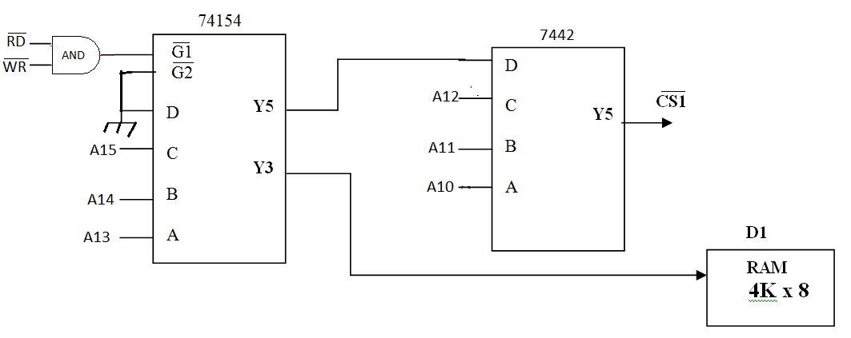
Figura 1
Resposta 1ª. Questão:
$\overline{CS1}$ =

Faixas do Dispositivo D1 = faixa espelho D1:

2. Para o circuito de seleção da Figura 2, determine:

2.1 Indique qual a saída do decodificador I, e a faixa de endereços(em hexadecimal) que contém o endereço 88FFH ;( Indicar na figura qual é essa saída).
  - usando o decodificador I1, faça a divisão em blocos de 2 kbytes, para a saída encontrada no item 1.1;
(Desenhar na figura 1 os sinais que devem ser ligados às entradas do decodificador I1).
2.3 determine a faixa de endereços (em hexadecimal) para o dispositivos D1 , especificando a faixa de endereços fantasmas, se houver.

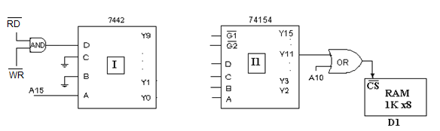
Figura 2

Respostas:
2.1 Saída de I que contém o endereço 88FFH:  Faixa de endereços dessa saída: | 2.3 Faixa de D1:  Faixa fantasma:

- Utilizando os decodificadores 7442 ou 74154 ( Figura 3) e portas lógicas básicas, se necessário, faça o projeto (circuito) da lógica de seleção para dividir o espaço de endereço de um microprocessador de 16 linhas de endereços e 8 bits de dados em blocos de 8Kbytes, especificando endereço inicial e final de cada bloco.
Em seguida, divida o bloco que inicia no endereço 4000H, em blocos de 2Kbytes e o bloco que inicia no endereço E000H em blocos de 512 bytes.
Ligue corretamente duas memórias EEPROM uma de 8K x 8 e outra de 2K x 8.
Ligue apropriadamente duas memórias RAMs, uma de RAM de 1K x 8 e a outra de 2Kx8. Uma delas deve ser ligada na saída que contém o endereço 5B00H. Indique o endereço inicial e final de cada memória.
Obs: Utilize os sinais /RD e /WR no circuito da lógica de seleção.
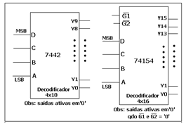
Figura 3

- A figura 4, foi retirada do datasheet de uma memória comercial modelo WS6264:
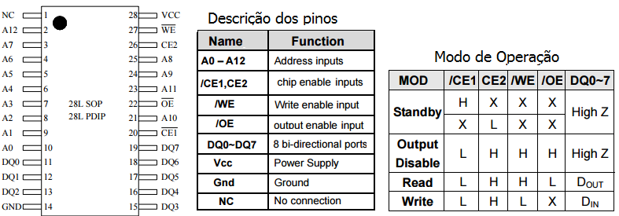
Figura 4

  - Qual a organização (capacidade de armazenamento) dessa memória(figura 1)?.

  - Qual o tipo da memória mostrado na figura 1? Justifique. ´

  - Complete a tabela abaixo com os valores em binário para cada um dos pinos do CI da Figura 4 para que seja possível ler o dado EAh na posição 00F3h.

Resp:
/CE1 | CE2 | /WE | /OE | Endereços | Dados

  - Considerando a disponibilidade desses Cis de memória, mostre como poderia ser montado uma única memória cuja capacidade total fosse 16K x 8. Desenhe o circuito final utilizando a representação da memória

- A figura 5 mostra parte de um circuito básico que interliga um microprocessador (µP) e um módulo de memória. As linhas de endereços e dados são representadas na Figura 5. Para ler ou escrever no módulo de memória o microprocessador deve colocar o endereço correto nas linhas de endereçamento em seguida gerar em uma de suas saídas /RD ou /WR (leitura ou escrita) um pulso em nível baixo. A figura 6 apresenta as informações sobre o decodificador 74138.
Baseado no circuito responda:
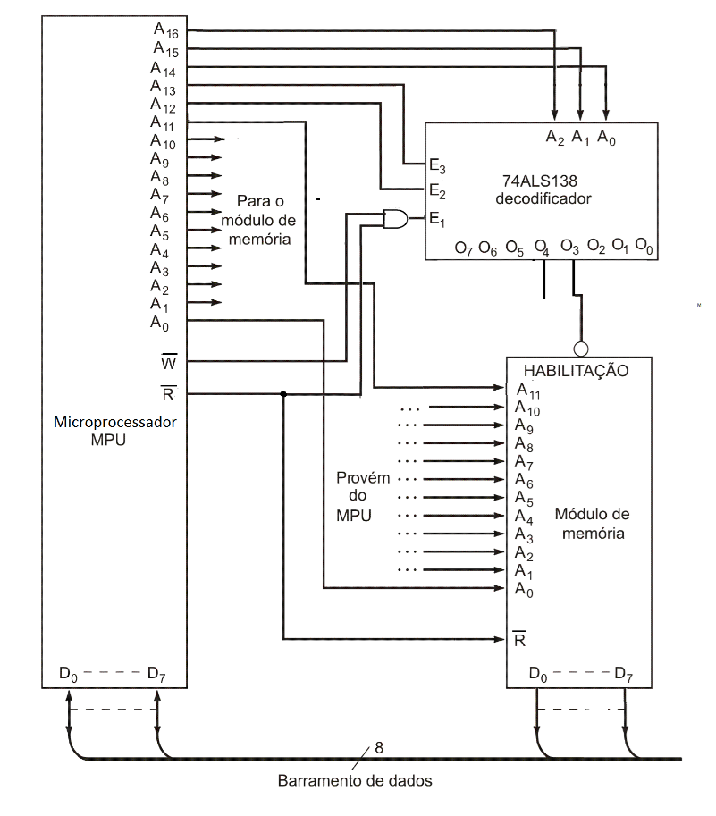
Figura 5
  - Qual a capacidade de endereçamento do microprocessador?
Resp:

  - Qual a especificação (organização) da memória?
Resp:

  - Qual é a faixa de endereços em hexadecimal que ativará o módulo de memória?
Resp:

  - Qual é a faixa de endereços em hexadecimal que ativará a saída O₄ do decodificador?
Resp:

  - Quais saídas desse decodificador que podem ser utilizadas para o mapeamento de dispositivos nesse circuito?
Resp:

  - Qual é o tipo de memória que o módulo da Figura 5 representa? Justifique
Resp:

  - Qual o tamanho em hexadecimal do bloco de cada saída do 74ALS138?
Resp:

  - Quantas memórias iguais as da figura 5 seriam necessárias para preencher todo o espaço de endereçamento do microprocessador?
Resp:

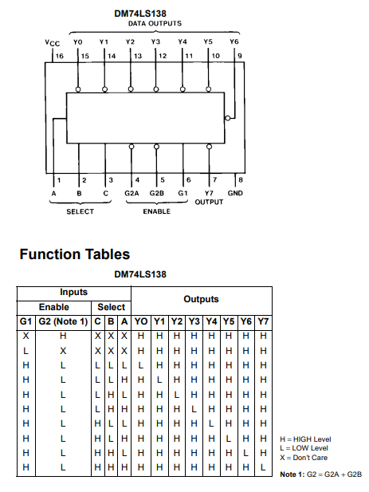
Figura 6

